学习通及泛雅网络教学平台使用手册
（学生版）
- 手机端
（一）登录
1.下载安装
扫描下方二维码，或从手机应用商店、App Store搜索“学习通”下载安装。
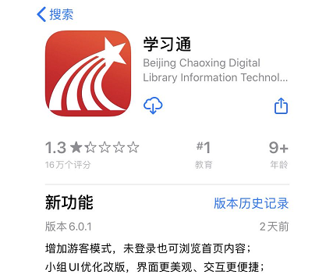
- 注册登录
打开学习通，点击“新用户注册”，利用手机号注册登录—根据系统提示绑定学校名称——绑定学号——绑定真实姓名。
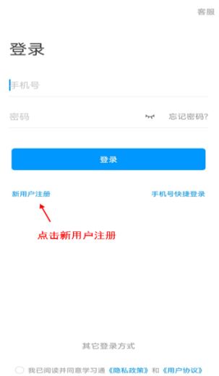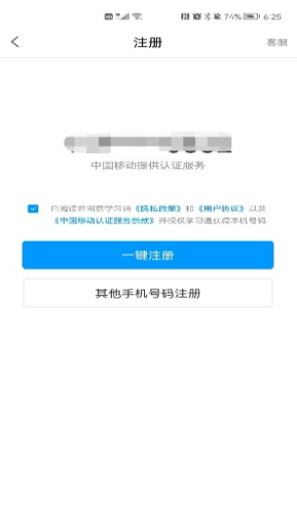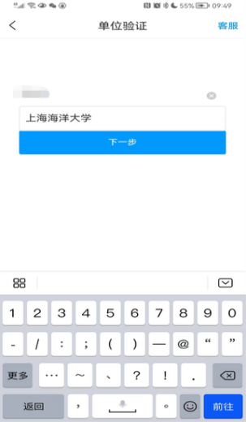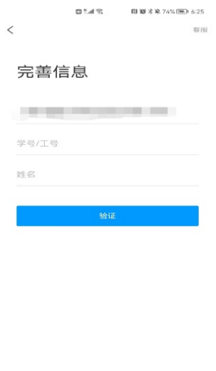

登录成功之后，点击个人头像处进行单位和学号确认，若无单位显示，则未绑定成功，需再次进行单位和学号的绑定操作。
2025级新生请扫描右侧二维码，以查询本人学号。

- 学习课程
1.进入课程
登录后，点击右下角【我】—【课程】，即可查看课程列表并点击进入开始 学习。进入课程学习界面，在“章节”点击任一小标题，即可开始观看这一小节的教学视频和教学材料。
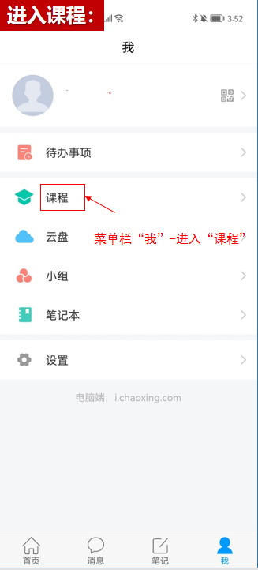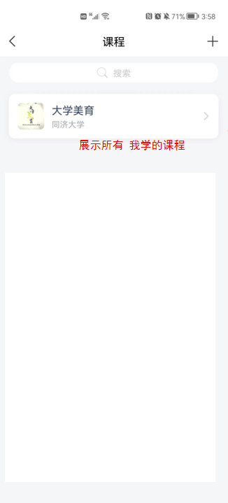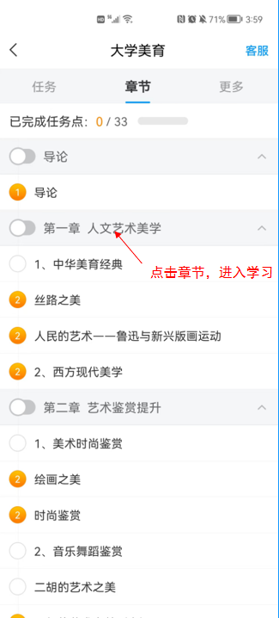
2.课上
老师在课上发起的班级课堂活动，包括签到、投票、主题讨论、随堂练习等内容，学生在手机端收到提醒，并进行签到、回答问题、参与讨论等。
2.1讨论
进入课程之点击左侧列表中的“讨论”按钮，话题编辑后点击“完成”即可。
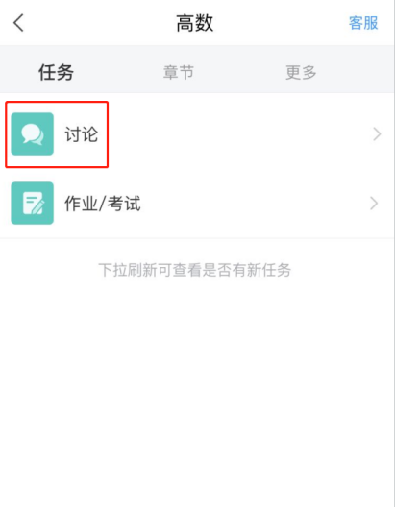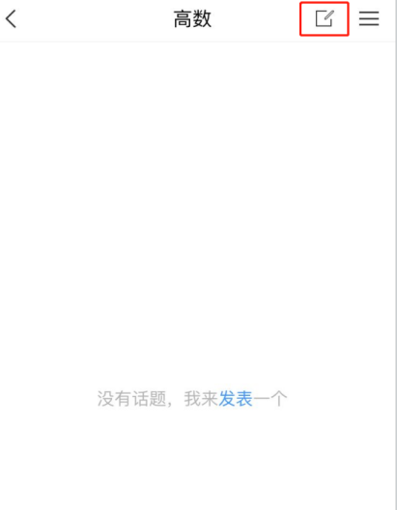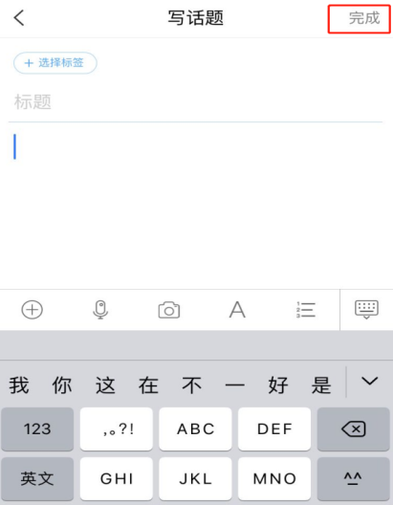
3.课后
上课结束后，学生可以在学习通 APP 看到课程的小结，点击“我学的课”-“更多”-“学习记录”，包含签到、章节任务点、章节测验、作业、考试、讨论等详细数据。
- 作业/考试
老师发布试卷后，学生将在学习通 APP 中收到“作业/考试通知”，学生可直接点击该提醒进入作答页面（方法一）。如果错过了作业/考试提醒，也可在在学习通 APP 点击“我学的课-作业/考试”进入答题（方法二）。
方法一
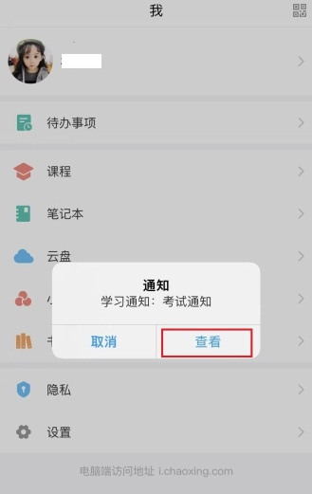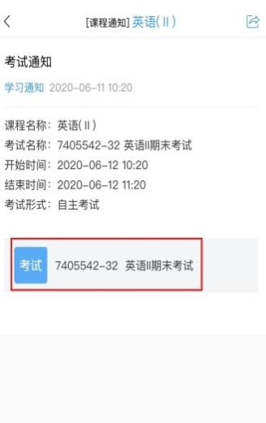
方法二
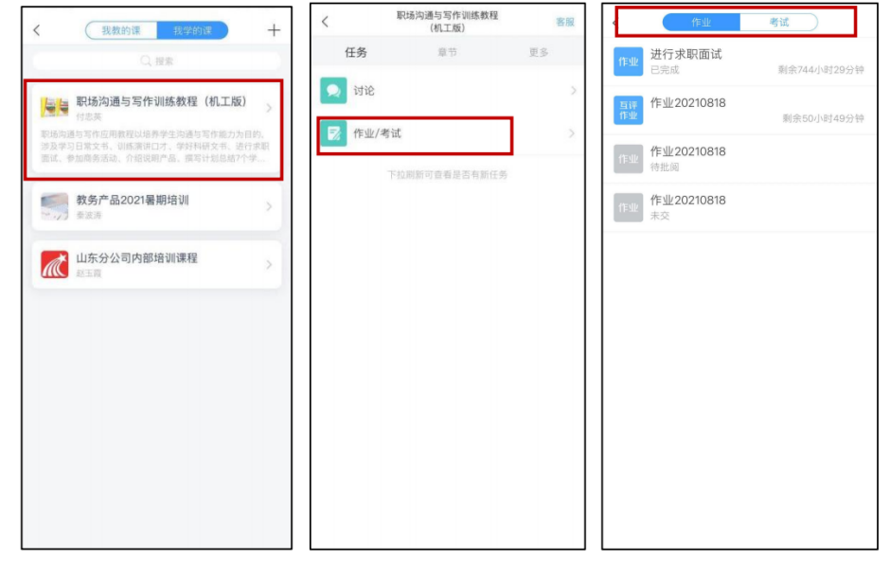

二、电脑端
（一）注册登录
输入网址http://www.chaoxing.com，或通过学校超星泛雅网络平台http://shfulm.fanya.chaoxing.com进入登录界面，点击右上角“登录”按钮。进行新用户注册并绑定学校及学号。
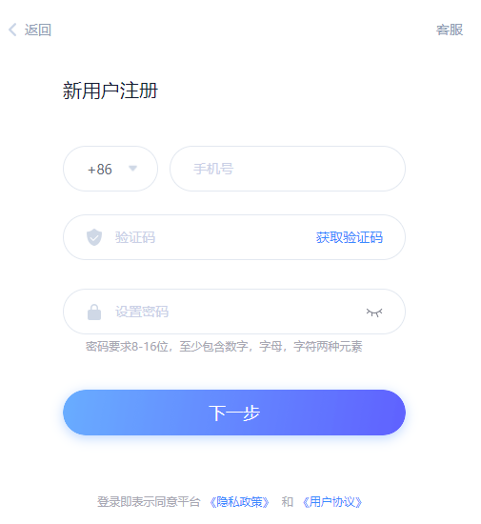
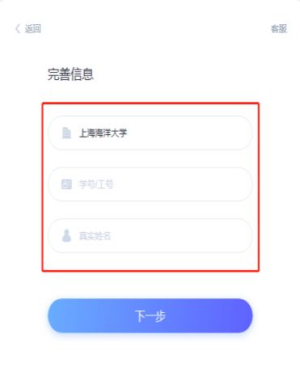
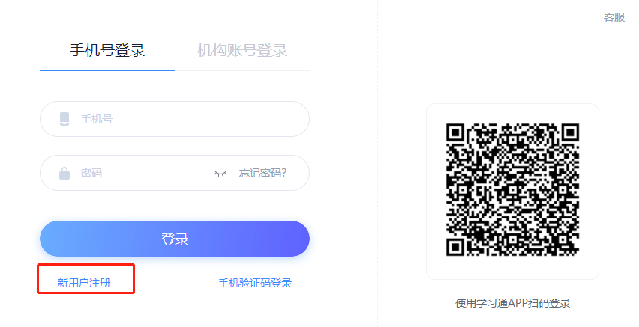
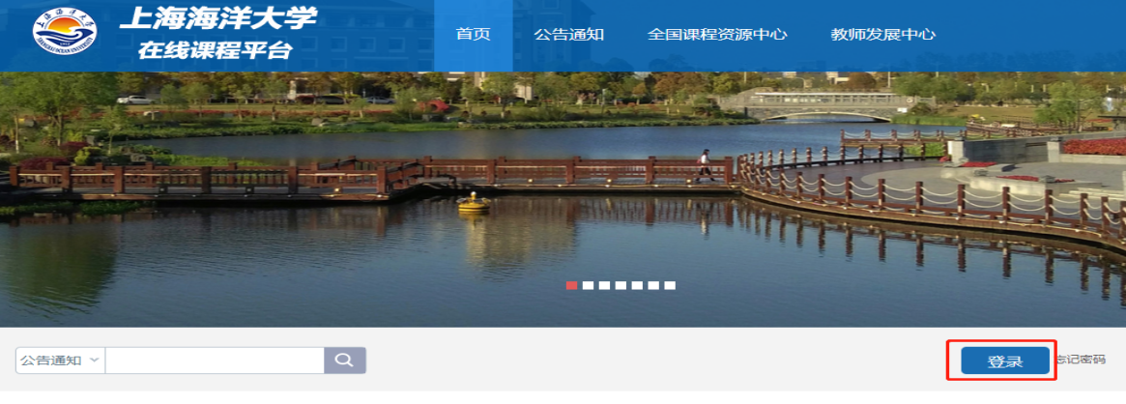

（二）学习课程
1.进入课程
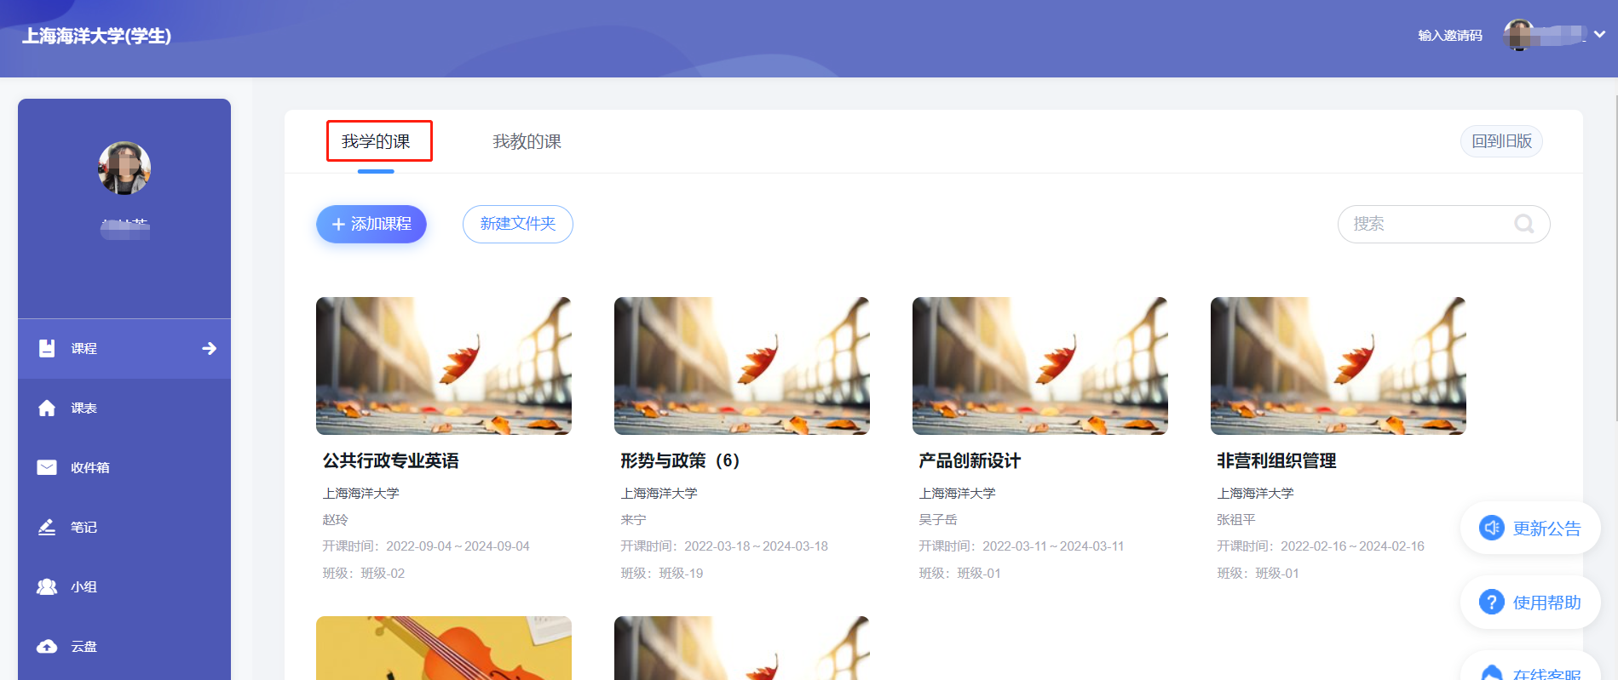
登录后，点击左侧菜单列“课程”按钮，点击“我学的课”，点击课程列表里的课程就可进入学习。
进入课程，点击左侧列表中的“章节”按钮，进行任务点的学习，将课程章节中的任务点全部完成之后才能完成本门课程的学习。
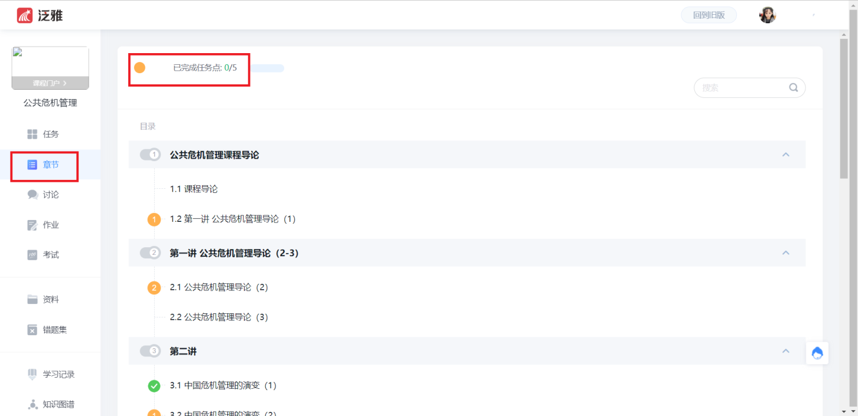

2.课上
2.1 讨论
进入课程之后点击左侧列表中“讨论”按钮，可以点击“+新建话题”进行 发布讨论的操作；点击老师发布的讨论可以进行回复的操作。
在讨论界面的右上角可以实时看到“我发布的”“我回复的”“回复我的”讨论情况。
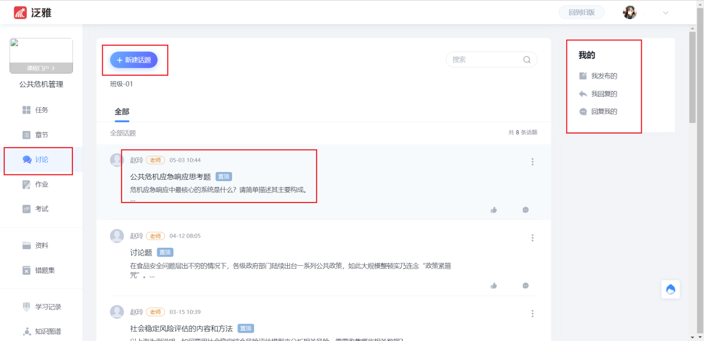

2.2 课堂活动
点击进入课程,左侧列表中点击“任务”按钮，在“进行中”的任务中找到正在进行的课堂活动（包括签到、调查问卷、分组任务、随堂练习、通知等）。
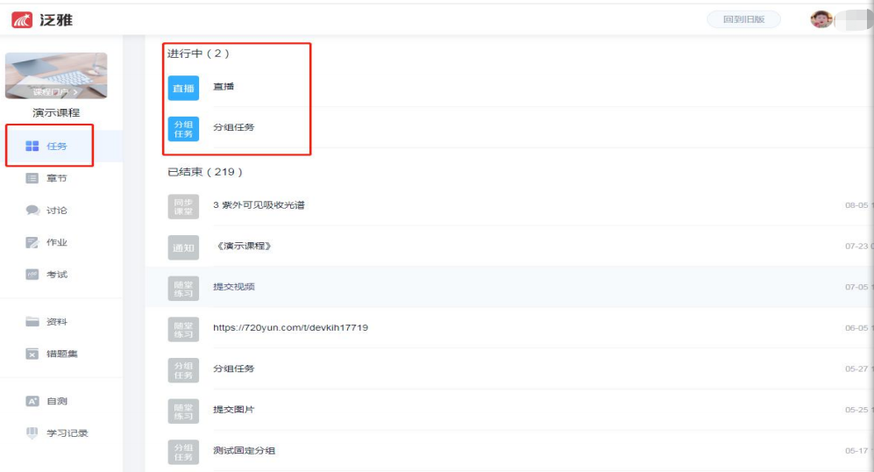

三、作业/考试
进入所学课程，在左侧列表找到“作业/考试”按钮，在右侧作业列表选择要完成的作业/考试点击进入，完成后点击右上角“提交”按钮进行作业的提交即可。
